
หน่วยการเรียนรู้ที่ ๒๑
การฟัง การดู และการพูด

เรื่องที่ ๒ แผนการจัดการเรียนรู้ที่ ๙

คำถามจากเพลง


ชั้นประถมศึกษาปีที่ ๒ เวลา ๑ ชั่วโมง

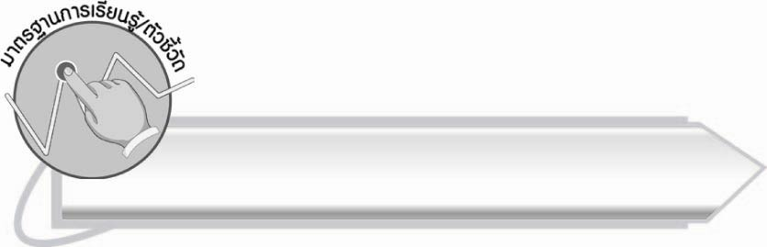
มาตรฐานการเรียนรู้/ตัวชี้วัด

มาตรฐานการเรียนรู้
มาตรฐาน ท ๓.๑ สามารถเลือกฟังและดูอย่างมีวิจารณญาณ และพูดแสดงความรู้ ความคิด
และความรู้สึกในโอกาสต่าง ๆ อย่างมีวิจารณญาณและสร้างสรรค์
ตัวชี้วัด
ท ๓.๑ ป. ๒/๔ ตั้งคำถามและตอบคำถามเกี่ยวกับเรื่องที่ฟังและดู
ท ๓.๑ ป. ๒/๗ มีมารยาทในการฟัง การดู และการพูด

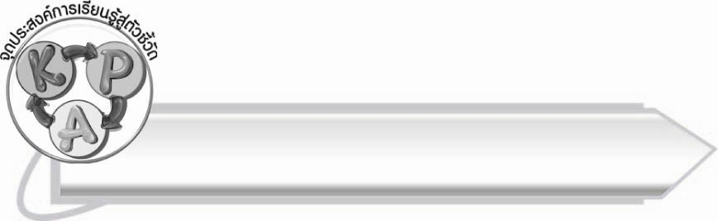
จุดประสงค์การเรียนรู้สู่ตัวชี้วัด

๑. สรุปสาระและข้อคิดที่ได้จากบทเพลงที่ฟัง (K)
๒. ตั้งคำถามและตอบคำถามเกี่ยวกับเพลงที่ฟังได้ (P)
๓. นำข้อคิดที่ได้จากการฟังเพลงไปประยุกต์ใช้กับชีวิตจริง (A)

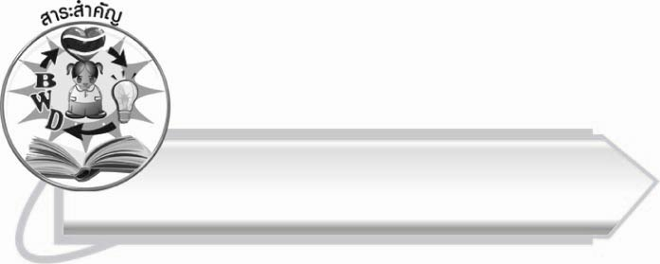
สาระสำคัญ

เพลงที่ดีนอกจากทำให้เพลิดเพลินแล้ว ยังให้ข้อคิดดี ๆ อีกด้วย

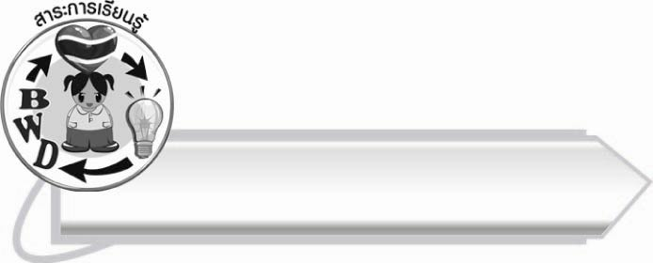
สาระการเรียนรู้

การตั้งคำถามและตอบคำถามจากเพลง



สมรรถนะสำคัญของผู้เรียน

๑. ความสามารถในการสื่อสาร
- ทักษะการอ่าน
- ทักษะการเขียน
- ทักษะการฟัง การดู และการพูด
๒. ความสามารถในการคิด
- การวิเคราะห์
- การสังเคราะห์
- การสรุปความรู้
- การประเมินค่า
๓. ความสามารถในการแก้ปัญหา
๔. ความสามารถในการใช้ทักษะชีวิต
๕. ความสามารถในการใช้เทคโนโลยี



คุณลักษณะอันพึงประสงค์

ใฝ่เรียนรู้
ตัวชี้วัดที่ ๔.๒ แสวงหาความรู้จากแหล่งเรียนรู้ต่าง ๆ ทั้งภายในและภายนอก
โรงเรียนด้วยการเลือกใช้สื่ออย่างเหมาะสม บันทึกความรู้
วิเคราะห์ สรุปเป็นองค์ความรู้ และสามารถนำไปใช้ใน
ชีวิตประจำวันได้

ชิ้นงานหรือภาระงาน (หลักฐาน ร่องรอยแสดงความรู้)

ใบงานเรื่อง การตั้งคำถามและตอบคำถามจากการฟังเพลง

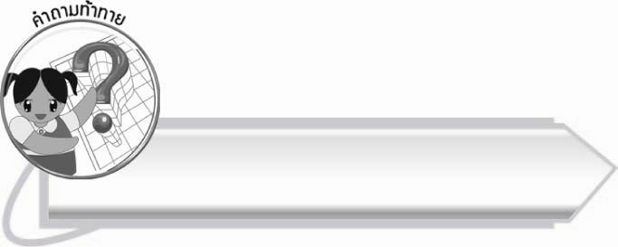
คำถามท้าทาย

ความรัก และความปรารถนาดีของพ่อแม่ที่มีต่อลูกนั้น ลูกควรจะตอบแทนพระคุณของท่านอย่างไร

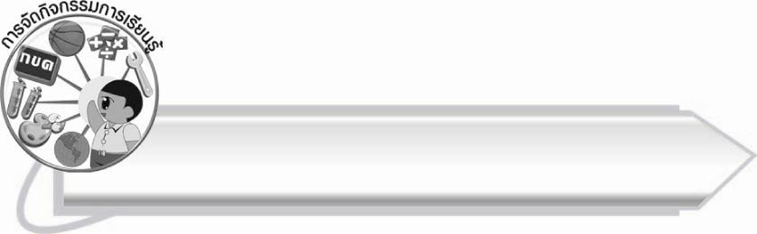
การจัดกิจกรรมการเรียนรู้

๑. ครูนำแผนภูมิเนื้อเพลง “อิ่มอุ่น” มาให้นักเรียนอ่าน พร้อมเปิดแถบบันทึกเสียง ให้นักเรียนฟัง ๑ รอบ เปิดซ้ำอีกครั้ง แล้วให้นักเรียนฝึกร้องไปด้วย

เพลง อิ่มอุ่น
อุ่นใด ๆ โลกนี้มิมีเทียบเทียม
อุ่นอกอ้อมแขนอ้อมกอดแม่ตระกอง
รักเจ้าจึงปลูก รักลูกแม่ย่อมห่วงใย
ไม่อยากจากไปไกล แม้เพียงครึ่งวัน
ให้กายเราใกล้กัน ให้ดวงตาใกล้ตา
ให้ดวงใจเราสองเชื่อมโยงผูกพัน

อิ่มใด ๆ โลกนี้มิมีเทียบเทียม
อิ่มอกอิ่มใจ อิ่มรักลูกหลับนอน
น้ำนมจากอก อาหารของความอาทร
แม่พร่ำเตือนพร่ำสอน สอนสั่ง
ให้เจ้าเป็นเด็กดี ให้เจ้ามีพลัง
ให้เจ้าเป็นความหวังของแม่ต่อไป

ใช่เพียงอิ่มท้อง
ที่ลูกร่ำร้องเพราะต้องการไออุ่น
อุ่นไอรัก อุ่นละมุน
ขอน้ำนมอุ่นจากอกให้ลูกดื่มกิน
ที่มา http://www.siamzone.com

๒. ครูใช้คำถามต่อไปนี้กระตุ้นให้นักเรียนคิด และร่วมสนทนากับครู
๏ นักเรียนมีความรู้สึกอย่างไรเมื่อฟังเพลงนี้
๏ นักเรียนเคยทำอะไรให้แม่ภาคภูมิใจในตัวนักเรียนบ้าง
๏ สิ่งที่เราเคยทำให้แม่เสียใจ เราจะปรับปรุงตัวใหม่เพื่อแม่ได้หรือไม่ อย่างไร
๓. ให้นักเรียนแบ่งกลุ่ม กลุ่มละ ๓ คน ช่วยกันตั้งคำถามจากเนื้อเพลง บันทึกลงในกระดาษที่ครูแจก (ภายใน ๑๐ นาที)
๏ ให้นักเรียนแต่ละกลุ่มนำคำถามไปติดบนป้ายนิเทศ
๏ ให้นักเรียนแต่ละกลุ่มเลือกตอบคำถามจากป้ายนิเทศกลุ่มละ ๕ คำถาม (ไม่เลือกคำถามของกลุ่มตนเอง)
๔. ให้นักเรียนทำใบงานที่ ๓๘ เรื่อง การตั้งคำถามและตอบคำถามจากการฟังเพลง โดยครูร้องเพลง ใครหนอให้นักเรียนฟัง แล้วร่วมกันตรวจสอบผลงาน
๕. ให้นักเรียนและครูร่วมกันสรุปความรู้ ดังนี้
๏ เพลงที่ดีนอกจากทำให้เพลิดเพลินแล้ว ยังให้ข้อคิดดี ๆ อีกด้วย
๖. ให้นักเรียนร่วมกันแสดงความคิดเห็น โดยครูใช้คำถามท้าทาย ดังนี้
๏ ความรัก และความปรารถนาดีของพ่อแม่ที่มีต่อลูกนั้น ลูกควรจะตอบแทนพระคุณของท่านอย่างไร

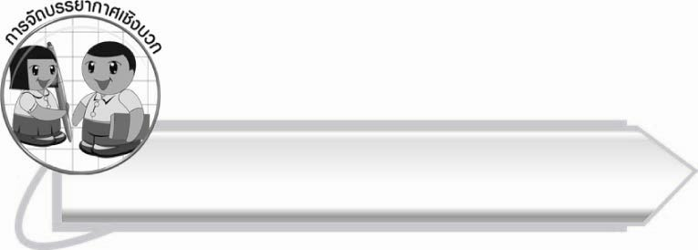
การจัดบรรยากาศเชิงบวก

ครูและนักเรียนร่วมกันสร้างบรรยากาศที่ผ่อนคลาย ให้นักเรียนมีความสุขจากการได้ร่วมกัน
ร้องเพลง และร่วมกันสรุปความรู้จากเนื้อเพลง

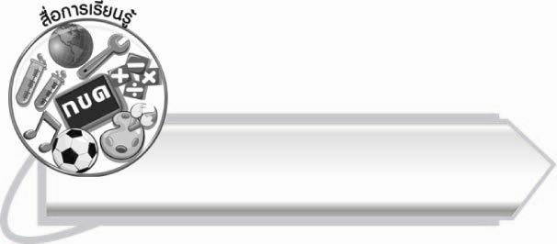
สื่อการเรียนรู้

๑. แถบบันทึกเสียง
๒. แผนภูมิเพลงอิ่มอุ่น
๓. กระดาษ
๔. ใบงาน

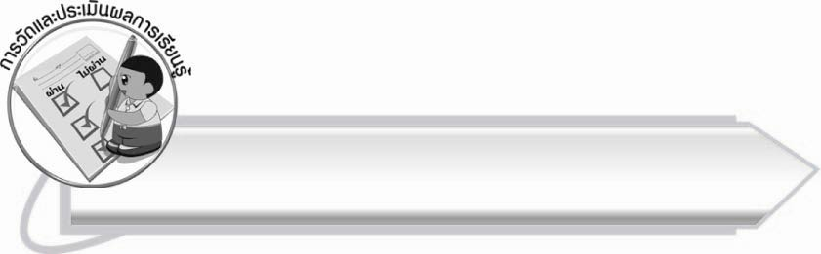
การวัดและประเมินผลการเรียนรู้

๑. วิธีการวัดและประเมินผล
๑.๑ สังเกตพฤติกรรมของนักเรียนในการเข้าร่วมกิจกรรม
๑.๒ สังเกตพฤติกรรมของนักเรียนในการเข้าร่วมกิจกรรมกลุ่ม
๑.๓ ตรวจใบงานที่ ๓๘
๒. เครื่องมือ
๒.๑ แบบสังเกตพฤติกรรมการเข้าร่วมกิจกรรม
๒.๒ แบบสังเกตพฤติกรรมการเข้าร่วมกิจกรรมกลุ่ม
๓. เกณฑ์การประเมิน
๓.๑ การประเมินพฤติกรรมการเข้าร่วมกิจกรรม
ผ่านตั้งแต่ ๒ รายการ ถือว่า ผ่าน
ผ่าน ๑ รายการ ถือว่า ไม่ผ่าน
๓.๒ การประเมินพฤติกรรมการเข้าร่วมกิจกรรมกลุ่ม
คะแนน ๙-๑๐ ระดับ ดีมาก
คะแนน ๗-๘ ระดับ ดี
คะแนน ๕-๖ ระดับ พอใช้
คะแนน ๐-๔ ระดับ ควรปรับปรุง

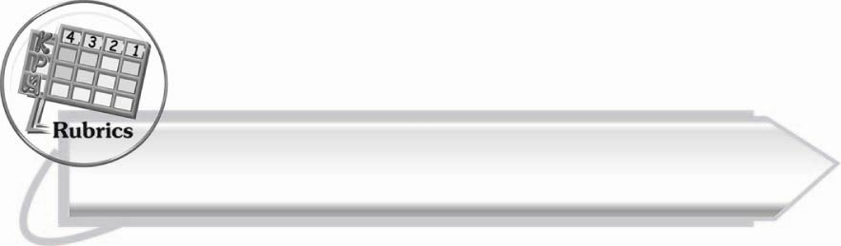
การประเมินผลตามสภาพจริง (Rubrics)

การประเมินใบงานนี้ให้ผู้สอนพิจารณาจากเกณฑ์การประเมินผลตามสภาพจริง (Rubrics)
เรื่อง การตั้งคำถามและตอบคำถามจากการฟังเพลง

ระดับคะแนน  เกณฑ์การประเมิน | ๔ | ๓ | ๒ | ๑
การตั้งคำถาม  และตอบคำถาม  จากการฟังเพลง | ตั้งคำถามและ  ตอบคำถามได้สัมพันธ์กันทุกข้อ  ด้วยตนเอง  การเรียบเรียง  คำถาม-คำตอบกระชับชัดเจน | ตั้งคำถามและ  ตอบคำถามได้สัมพันธ์กันทุกข้อ  ด้วยตนเอง | ตั้งคำถามและ  ตอบคำถามได้สัมพันธ์กัน  เกือบทุกข้อ  มีบางข้อที่ต้อง  ให้ผู้อื่นแนะนำ | ตั้งคำถามและ  ตอบคำถามได้  หลายข้อ นอกนั้นต้องมีผู้แนะนำ

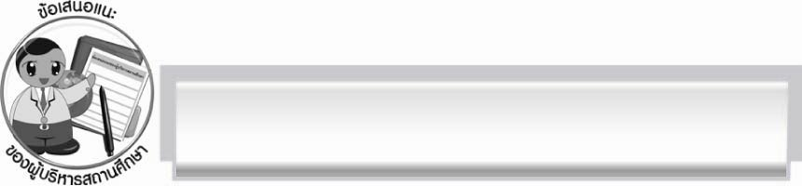
ข้อเสนอแนะของผู้บริหารสถานศึกษา
______________________________________________________________________________
______________________________________________________________________________
______________________________________________________________________________
______________________________________________________________________________
______________________________________________________________________________
______________________________________________________________________________
______________________________________________________________________________
______________________________________________________________________________
______________________________________________________________________________
______________________________________________________________________________
______________________________________________________________________________
______________________________________________________________________________
______________________________________________________________________________
______________________________________________________________________________
______________________________________________________________________________
______________________________________________________________________________
______________________________________________________________________________
______________________________________________________________________________
______________________________________________________________________________
______________________________________________________________________________
______________________________________________________________________________
______________________________________________________________________________
______________________________________________________________________________
______________________________________________________________________________

ลงชื่อ_________________________ (ผู้บริหารสถานศึกษา)
(_________________________)
________/________/_______


บันทึกหลังการสอน

ผลการจัดการเรียนการสอน

______________________________________________________________________________
______________________________________________________________________________
______________________________________________________________________________
______________________________________________________________________________
______________________________________________________________________________
______________________________________________________________________________

ปัญหา/อุปสรรค

______________________________________________________________________________
______________________________________________________________________________
______________________________________________________________________________
______________________________________________________________________________
______________________________________________________________________________
______________________________________________________________________________

แนวทางแก้ไข

______________________________________________________________________________
______________________________________________________________________________
______________________________________________________________________________
______________________________________________________________________________
______________________________________________________________________________
______________________________________________________________________________

ลงชื่อ__________________________ (ผู้บันทึก)
(_________________________)
________/________/_______

